UNIVERSIDAD DE CALDAS
Facultad de Ingenierias | Dpto. de Sistemas e Informatica
GUIA DE ACTIVIDAD — MODELADO UML
Los 4 Diagramas del Proyecto de Aula
Casos de Uso · Actividades · Clases · Secuencia · UML 2.5.1 · OMG Standard
Empresa del grupo: | Suministros y logistica
Nombre del sistema: | Sistema Inteligente de Gestión de Producción y Despacho Logístico
Integrantes: | [Nombre 1] | [Nombre 2] | [Nombre 3]

Objetivo de la actividad
Construir los 4 diagramas UML del sistema de informacion del Proyecto de Aula, siguiendo el estandar UML 2.5.1 (OMG, 2017). Cada diagrama responde una pregunta diferente sobre el sistema: QUE construir (Casos de Uso), COMO funciona el proceso (Actividades), COMO se estructura el codigo y la BD (Clases), y COMO los objetos se comunican (Secuencia). Los 4 diagramas forman el Apendice B del SRS.

1. Herramientas disponibles
Usa una de estas herramientas para todos los diagramas. La recomendada para el Proyecto es draw.io porque no requiere instalacion:
Herramienta | Acceso | Nivel de fidelidad | Ventaja principal
draw.io | app.diagrams.net | Media — shapes UML | Sin instalacion ni cuenta. Shapes UML incluidos. Exporta PNG/PDF. ★ RECOMENDADA
PlantUML | plantuml.com | Alta — codigo texto | Diagramas desde texto. Versionable con Git. Plugin VS Code.
Lucidchart | lucidchart.com | Alta — colaborativo | Colaboracion en tiempo real. Templates UML listos.
Papel y lapiz | Sin acceso digital | Baja — boceto | Para el borrador inicial antes de digitalizarlo.

2. Instrucciones por diagrama
D1. DIAGRAMA DE CASOS DE USO — Para saber QUE va a construir el sistema

Pregunta que responde:
¿Quien usa el sistema? ¿Que puede hacer cada actor con el sistema? ¿Que funciones son obligatorias (<<include>>) o condicionales (<<extend>>)?

Elementos que debe incluir tu diagrama:
Elemento | Descripcion y criterio de completitud
Frontera del sistema | Un rectangulo que delimita todo lo que esta DENTRO del sistema. El nombre del sistema va en la parte superior.
Actores | Un actor por cada tipo de usuario del sistema (ej: Administrador, Vendedor, Cliente, Gerente). Tambien sistemas externos que interactuan (ej: Pasarela de pagos).
Casos de Uso | Un ovalo por cada RF del SRS. El nombre es VERBO + SUSTANTIVO. Ej: 'Registrar venta', 'Generar reporte', 'Autenticar usuario'.
Relaciones de asociacion | Linea solida entre actor y caso de uso. Sin flecha. Indica participacion del actor.
Relacion <<include>> | Linea punteada con flecha. Un CU siempre ejecuta otro. Ej: 'Registrar venta' siempre <<include>> 'Autenticar usuario'.
Relacion <<extend>> | Linea punteada con flecha. Un CU puede extender otro bajo condicion. Ej: 'Imprimir factura' <<extend>> 'Registrar venta' si el cliente lo pide.

Criterio de exito:
El diagrama esta completo cuando se puede trazar cada RF del SRS a al menos un caso de uso en el diagrama.

Espacio para boceto previo:
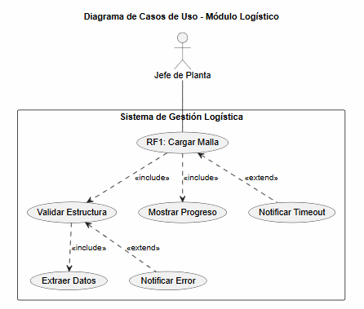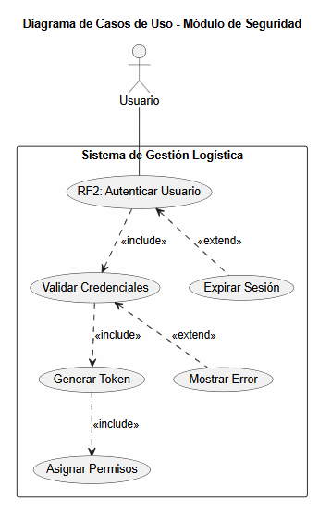
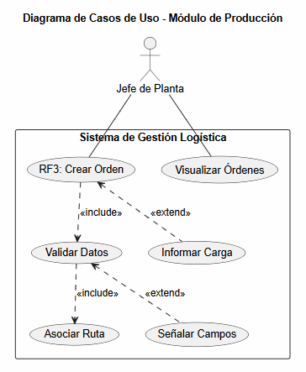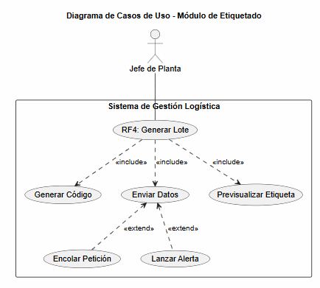
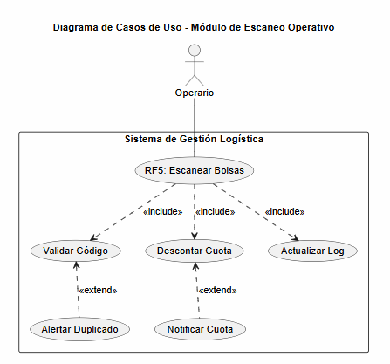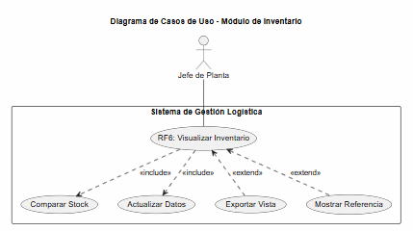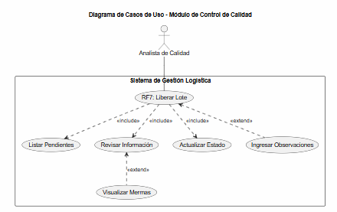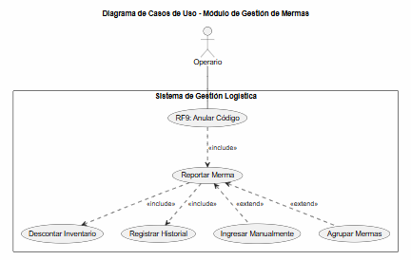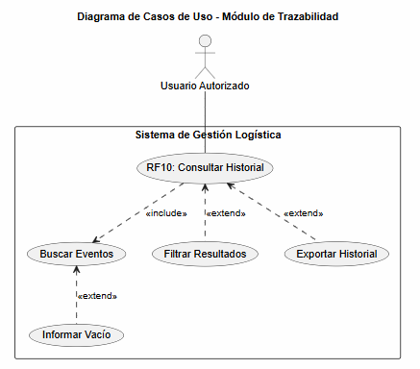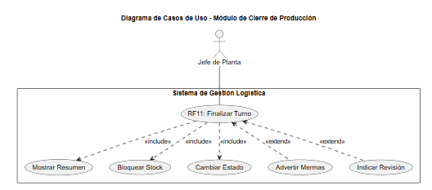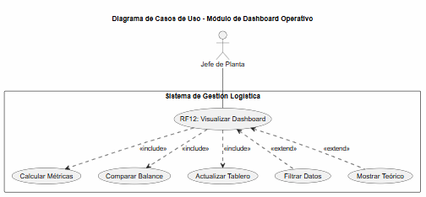

D2. DIAGRAMA DE ACTIVIDADES — Para entender la logica del proceso

Pregunta que responde:
¿Como funciona paso a paso el proceso principal de la empresa? ¿Quien hace que? ¿Que decisiones se toman? ¿Que pasa si algo sale mal?

Proceso a modelar: escribe aqui el proceso elegido
Proceso: Proceso de produccion Actor principal: Operario, jefe de planta, Analista de calidad

Elementos obligatorios:
Elemento | Criterio de correctitud
Nodo Inicio | Circulo negro solido. Solo hay UNO por diagrama. Es el primer nodo.
Actividades | Rectangulos redondeados. Cada actividad es UNA accion concreta. Ej: 'Verificar stock', 'Calcular total'.
Nodo de Decision | Rombo. Sale con dos o mas flechas etiquetadas con condiciones entre corchetes: [si], [no], [con stock].
Swimlanes | Minimo 2 carriles: uno para el USUARIO y otro para el SISTEMA. Agrega mas si hay otros actores.
Transiciones | Flechas que conectan los nodos en el orden correcto de ejecucion.
Nodo Fin | Circulo con punto interior. Solo hay UNO por flujo principal. Las excepciones pueden tener su propio fin.

Espacio para boceto:
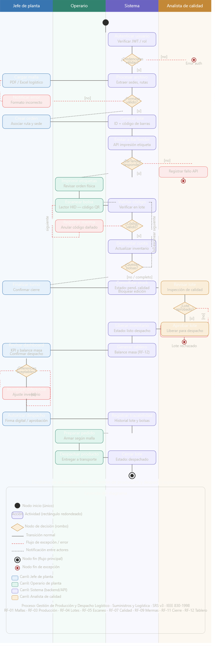

D3. DIAGRAMA DE CLASES — Para definir la BD y la arquitectura del codigo

Pregunta que responde:
¿Cuales son las entidades del negocio? ¿Que atributos y metodos tiene cada una? ¿Como se relacionan entre si? Cada clase = una tabla de la base de datos.

Entidades identificadas (completa la tabla):
Entidad / Clase | Atributos principales | Métodos principales | Relaciones con...
Usuario / Empleado | id (PK), email (String), rol (Enum), cargo (String), turno (String) | login(), tienePermiso(), cambiarPassword() | Padre de JefePlanta, Operario y Analista (Herencia △).
Malla Logística | id (PK), nombreArchivo (String), procesada (Boolean) | procesar(), extraerSedes(), validarFormato() | Contiene Sedes (◆) y origina Lotes (→).
Sede | id (PK), nombre (String), cuotaAsignada (Int), cuotaEscaneada (Int) | getCuotaRestante(), getPorcentajeAvance() | Parte de Malla Logística (◆) y tiene Inventario (→).
Lote | id (PK), codigoLote (String), estado (Enum), fechaCreacion (DateTime) | generarCodigoBarras(), enviarABarTender(), cerrar() | Contiene Bolsas (◆) y sujeto a ControlCalidad (→).
Bolsa | id (PK), codigoBarras (String), estado (Enum) | escanear(), anular(motivo), getEstado() | Parte de un Lote (◆); registra Escaneos y Mermas (→).
Escaneo | id (PK), timestamp (DateTime), resultado (Enum) | validar(), descontarCuota() | Registrado por Bolsa (→) y realizado por Operario (→).
Merma | id (PK), motivo (Enum), descripcion (String) | afectarInventario() | Generada por Bolsa (→) y reportada por Operario (→).
Control Calidad | id (PK), decision (Enum), stockLiberado (Boolean) | liberar(), rechazar(motivo) | Relaciona Lote con Analista (→) y actualiza Inventario (→).
Inventario | id (PK), stockTeorico (Int), stockReal (Int), mermas (Int) | recalcular(), getDiferencia(), getBalanceMasa() | Relacionado con Sede y actualizado por ControlCalidad (→).

Tipos de relacion — ayuda visual:
Asociacion simple | 1 Cliente tiene 0..* Vehiculos. Linea solida con multiplicidad en ambos extremos. | 1 ——— 0..*
Composicion | 1 OrdenTrabajo contiene 1..* ServiciosDetalle. Rombo negro en el contenedor. Si se elimina la OT, se eliminan los detalles. | ◆—— 1..*
Herencia | Empleado es la clase padre. Mecanico y Recepcionista son subclases. Flecha con triangulo vacio. | △ (subclase)
Dependencia | Una clase usa a otra de forma temporal. Linea punteada con flecha abierta. Ej: Reporte <<usa>> OrdenTrabajo. | --->> <<usa>>

Espacio para boceto:
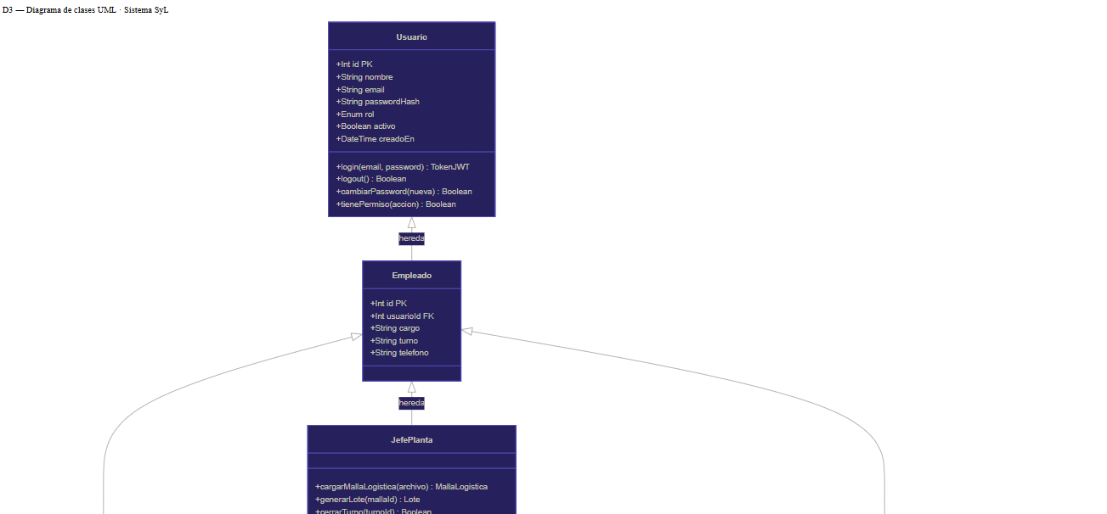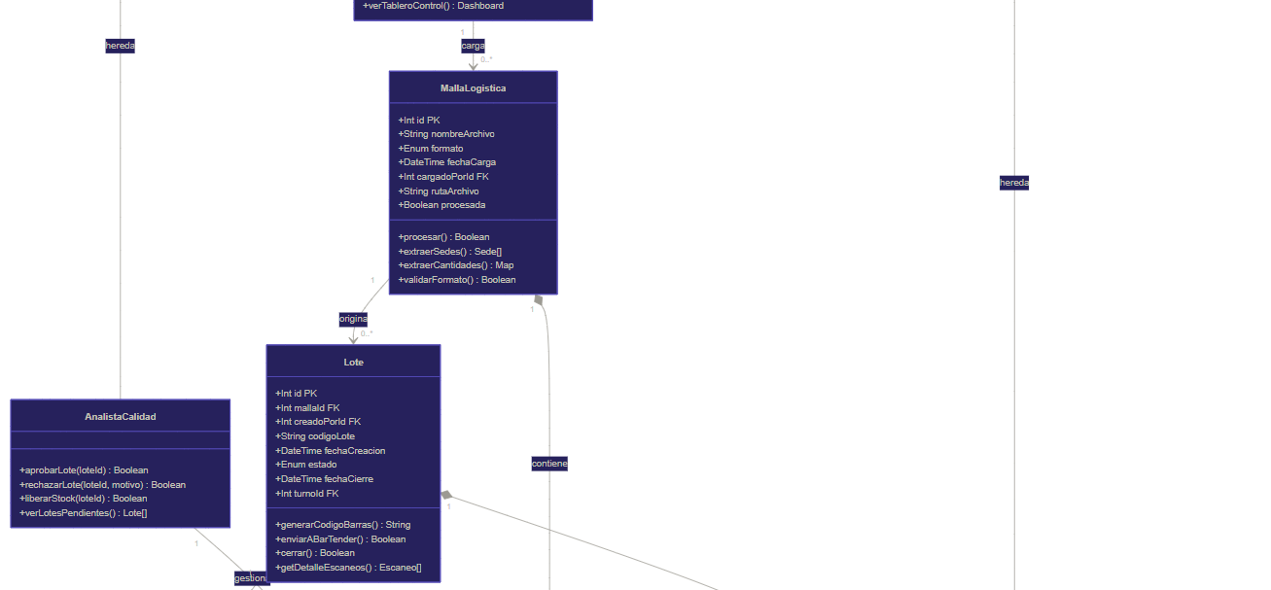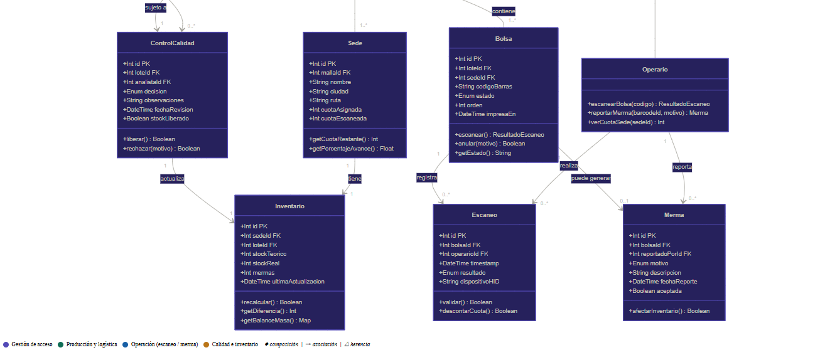

D4. DIAGRAMA DE SECUENCIA — Como las clases se comunican al ejecutar un caso de uso

Pregunta que responde:
Cuando el usuario ejecuta la funcion principal, ¿que objeto llama a cual, en que orden, con que parametros y que retorna cada uno? El tiempo avanza hacia abajo.

Caso de uso a modelar:
Caso de uso seleccionado: RF-04 / RF-05 — Generar lote + escaneo secuencial de bolsas (flujo principal completo)

Tabla de participantes — lista los objetos que intervienen:
# | Participante | Clase | Responsabilidad en la secuencia
1 | :JefePlanta | JefePlanta | Inicia el flujo: solicita generar el lote desde una malla ya procesada
2 | :LoteController | Controller (REST) | Punto de entrada HTTP; valida el JWT y delega la lógica al servicio
3 | :LoteService | LoteService | Orquesta la creación del lote, genera el código, crea las bolsas y llama a  BarTender
4 | :Lote | Lote | Entidad de dominio; persiste en BD con estado Activo
5 | :BarTenderAPI | BarTenderAPI | Servicio externo de impresión; recibe los datos del lote y confirma la cola
6 | :EscaneoService | EscaneoService | Valida el código de barras leído por el HID, descuenta la cuota de la sede y  persiste el escaneo

Tabla de mensajes — en orden de ejecucion:
Msg. | Emisor | Receptor | Mensaje y parámetros | Tipo | Retorna
1 | :JefePlanta | :LoteController | POST /lotes {mallaId, turnoId} | síncrono | —
2 | :LoteController | :LoteService | generarLote(mallaId, usuarioId) | síncrono | —
3 | :LoteService | :Lote | new Lote(mallaId, codigo, estado='Activo') | síncrono | lote
4 | :LoteService | :Lote | generarBolsas(sedes[], cantidades[]) | síncrono | bolsas[]
5 | :LoteService | :BarTenderAPI | enviarImpresion(loteId, bolsas[], orden) | asíncrono | —
6 | :BarTenderAPI | :LoteService | confirmacionCola(jobId, estado='enCola') | retorno | jobId
7 | :LoteService | :LoteController | return {loteId, codigoLote, jobId} | retorno | LoteDTO
8 | :LoteController | :JefePlanta | HTTP 201 Created {loteId, codigoLote} | retorno | 201 JSON
9 | :Operario | :EscaneoService | POST /escaneos {codigoBarras, dispositivoHID} | síncrono | —
10 | :EscaneoService | :Lote | validarBolsa(codigoBarras) | síncrono | bolsa | null
11 | :EscaneoService | :EscaneoService | descontarCuota(sedeId, bolsaId) | síncrono | cuotaRestante
12 | :EscaneoService | :Operario | HTTP 200 {resultado:'OK', cuotaRestante} | retorno | 200 JSON
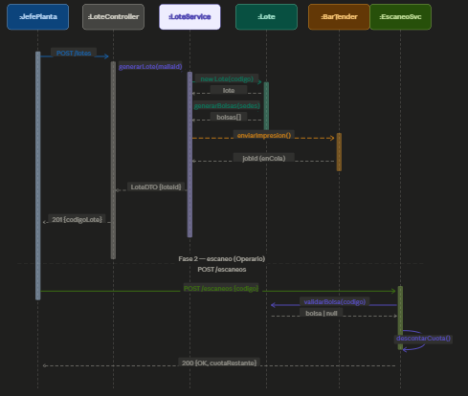

3. Checklist de calidad UML
Antes de entregar — verifica que cada diagrama cumpla:
Usa esta lista como control de calidad. Marca cada item con SI o NO. Si hay un NO, corriges antes de exportar y agregar al SRS.

D1 — Casos de Uso
Item de verificacion | SI / NO
Cada RF del SRS tiene al menos un caso de uso en el diagrama | Si
Todos los actores del SRS estan representados | Si
Los nombres de los CU son VERBO + SUSTANTIVO | Si
La frontera (rectangulo) delimita claramente el sistema | Si
Las relaciones <<include>> y <<extend>> estan correctamente etiquetadas | Si

D2 — Actividades
Item de verificacion | SI / NO
El diagrama tiene exactamente UN nodo de inicio (circulo negro) | Si
Hay al menos una decision (rombo) con sus condiciones etiquetadas | Si
Los swimlanes distinguen las responsabilidades por actor | Si
El flujo fluye de arriba a abajo sin cruces innecesarios | Si
El nodo de fin (circulo con punto) cierra el proceso principal | Si

D3 — Clases
Item de verificacion | SI / NO
Hay minimo 5 clases con sus 3 secciones (nombre, atributos, metodos) | Si
Los atributos tienen visibilidad (+/-/#) y tipo de dato | Si
Las relaciones muestran multiplicidad en ambos extremos | Si
Las clases corresponden exactamente a las tablas de la BD | Si
Los metodos reflejan las operaciones reales del negocio | Si

D4 — Secuencia
Item de verificacion | SI / NO
Los participantes estan en la parte superior del diagrama | ☐
Las lineas de vida (punteadas) bajan verticalmente de cada participante | ☐
Los mensajes tienen numeros secuenciales (1, 2, 3...) | ☐
Los mensajes de retorno son lineas punteadas con flecha | ☐
Las barras de activacion muestran cuando cada objeto esta procesando | ☐

4. Rubrica de evaluacion
Criterio | Peso | Excelente (5.0) | Bueno (3.5) | Minimo (2.0) | Nota /5
Caso de Uso | 25% | Todos los RF, actores, <<include>>/<<extend>>. Frontera correcta. | Mayoria de RF. Faltan algunas relaciones. | Pocos CU. Sin frontera o sin actores. | /5
Actividades | 20% | Swimlanes, decision con etiquetas [si]/[no], inicio y fin. | Hay swimlanes. Decision sin etiquetar o sin nodo fin. | Sin swimlanes. Sin nodo inicio o fin. | /5
Clases | 30% | 5+ clases con visibilidad, tipos, metodos y multiplicidad correcta. | 5 clases. Faltan tipos o multiplicidad. | Menos de 5 clases o sin relaciones. | /5
Secuencia | 25% | Participantes, lifelines, msgs numerados, retornos punteados, barras activacion. | Mensajes en orden. Sin retornos o sin barras. | Solo algunos mensajes. Sin lifelines. | /5

